AN6201 Scheda creata il 28 marzo 2023
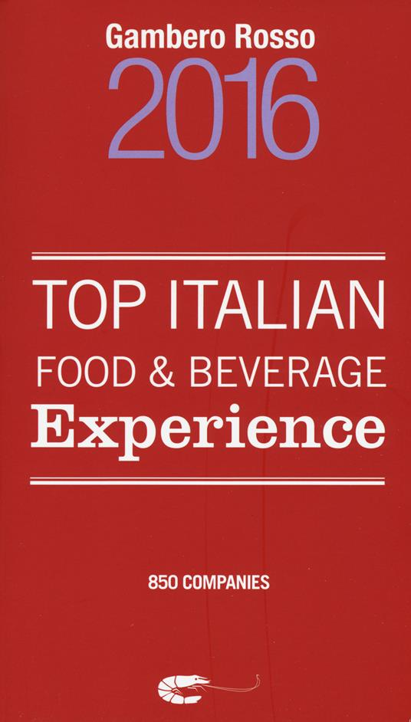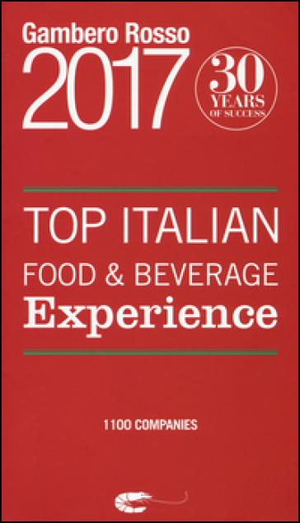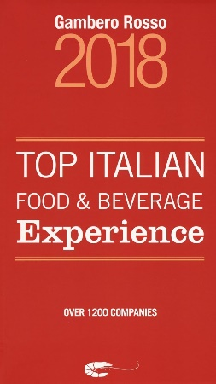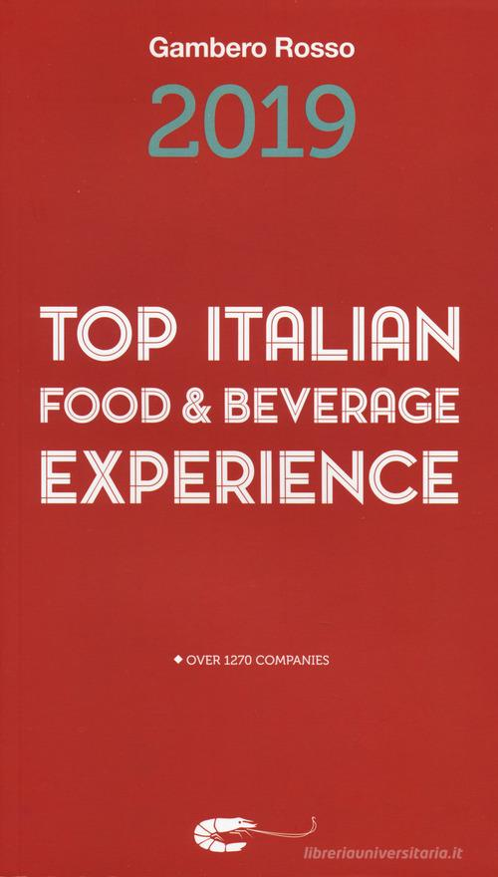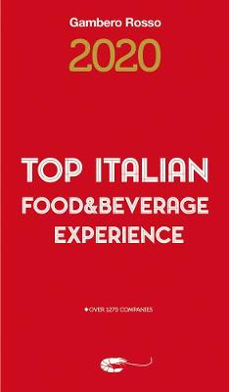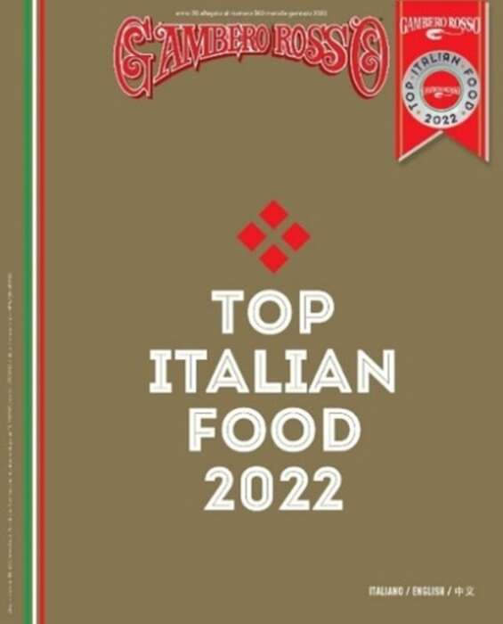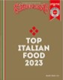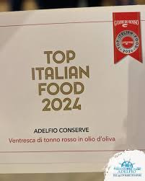
Descrizione storico-bibliografica
*Top Italian food & beverage experience. - 2016-2020. - Roma : Gambero rosso, 2015-2019. – 5 volumi ; 23 cm. ((Annuale. - In testa al frontespizio: Gambero rosso. - CFI0930687

*Top Italian food .... - 2022- . - Roma : Gambero Rosso, 2021- . - volumi ; ill. ; 29 cm. ((Annuale. - In italiano, inglese e cinese. - PUG0008713
Supplemento a: *Gambero rosso

Autore: Gambero rosso
Soggetto: Generi alimentari - Italia – Periodici; Prodotti alimentari tipici - Italia - Guide
Classe: D641.300945

Informazioni storico-bibliografiche
La quinta edizione del Top Italian Food & Experience del Gambero Rosso presenta una selezione dei migliori produttori italiani di cibi e bevande. Si tratta dell'unica guida del settore classificata per categoria merceologica che riunisce oltre 1200 realtà eccezionali pronte e desiderose di esportare una gamma di articoli di qualità. La guida comprende una sezione dedicata alla migliore frutta e verdura fresca, con l'indicazione dei relativi consorzi e associazioni di produttori, rendendola uno strumento indispensabile per i buongustai, ma soprattutto per gli operatori del settore che vogliono promuovere il meglio del 'Made in Italy', e per i 50.000 buyer e influencer che ogni anno partecipano agli eventi internazionali del Gambero Rosso.

Editore: Gambero Rosso Inc
Numero di pagine: 496
Dimensioni: 230 x 135 mm

https://www.waterstones.com/book/top-italian-food-and-beverage-experience-2020/gambero-rosso/9788866412021

Top Italian Food: ecco chi sono gli ambasciatori del Made in Italy nel mondo
In occasione della presentazione di Top Italian Food 2022, il Gambero Rosso ha chiamato a raccolta il mondo dell’enogastronomia per parlare del futuro del settore. Tra le prossime sfide, sostenibilità e lotta all’italian sounding.

Top Italian Food 2023: la guida di Gambero Rosso con le eccellenze enogastronomiche italiane
Presentata in occasione del grande evento Top Italian Food&Wine organizzato nello spettacolare convention center de “La Nuvola” di Fuksas lo scorso dicembre, la guida Top Italian Food è alla sua settima edizione. La trovate in edicola in allegato al mensile
https://www.gamberorosso.it/tag/top-italian-food/

